

实 验 报 告

（ 2023 / 2024学年 第一学期）

课程名称 | 《Python编程》
实验名称 | 函数的定义和调用
实验时间 | 2023 | 年 | 10 | 月 | 25 | 日
指导单位 | 物联网学院
指导教师 | 朱云霞

学生姓名 | 徐基恒 | 班级学号 | B22080228
学院(系) | 物联网学院 | 专 业 | 网络工程

实验名称 |  | 函数的定义和调用 |  |  |  |  | 指导教师 |  |  | 朱云霞
实验类型 |  | 上机 |  | 实验学时 |  | 2 | 实验时间 |  |  | 2
- 实验目的
1. 熟练掌握Python中标准函数
2. 熟练掌握自定义函数的用法
3. 掌握递归函数的用法
二、实验环境(实验设备)
1. 每位学生配备计算机一台
2. 计算机需安装好Python3.x和Pycharm
三、实验内容
1.编写自定义函数leapyear，要求可以根据输入的年份判断该年是否是闰年。

def leapyear(int):

if (year % 4 == 0 and year % 100 != 0) or year % 400 == 0:
print("该年份是闰年")
else:
print("该年不是闰年")
year = eval(input("请输入年份:"))
leapyear(year)

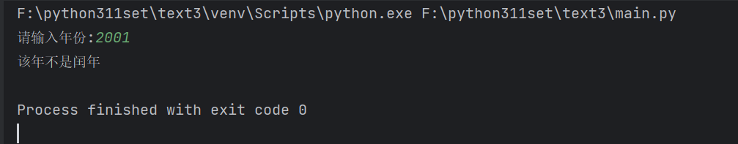

2.编写自定义函数tax，要求可以根据输入的应纳税所得额计算出应缴纳的个人所得税。
年度个人所得税计算公式为：
应纳个人所得税税额=应纳税所得额×适用税率-速算扣除数
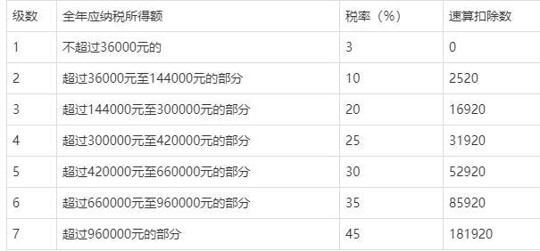
例如应纳税所得额为20万元，应纳所得税为200000×20%-16920=23080

def tax(a):

if a<=36000:
s=0
r=0.03
elif a>36000 and a<=144000:
s=2520
r=0.1
elif a>144000 and a<=300000:
s=16920
r=0.2
elif a>300000 and a<=420000:
s=31920
r=0.25
elif a>420000 and a<=660000:
s=52920
r=0.3
elif a>660000 and a<=960000:
s=85920
r=0.35
else:
s=181920
r=0.45
b=a*r-s
print("你的应纳税额为：%d" % b)
wage=float(input('请输入你的应纳税所得额'))
tax(wage)

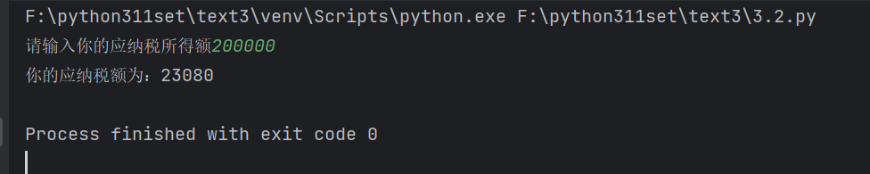

3.编写程序找出前5个默尼森数。所谓默尼森数是指P是素数且M也是素数，并且满足等式M=2^{P}-1，则称M为默尼森数。例如P=5，M=2^{P}-1=31，5和31都是素数，因此31是默尼森数。

import math
def prime(x):
if x == 1:
return False
else:
for i in range(2,int(math.sqrt(x)+1)):
if x % i == 0:
return False
return True

def monison(j1,n):
j1 = 2
while j1 < math.log2(num+2) :
if prime(j1) and prime(n) and n == 2 ** j1 - 1 :
return True
j1 += 1
return False

count = 0
num = 3
while count < 5 :
if monison(2,num):
count += 1
print(int(math.log2(num+1)),num,sep=' ')
num += 1

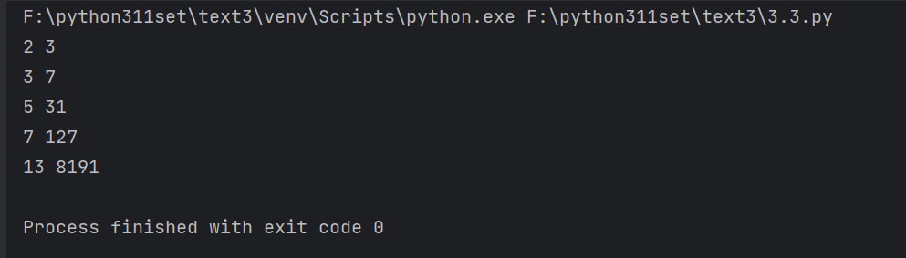

4. 一小球从100米高度自由落下，每次落地后反跳回原高度的一半再落下，编写自定义函数cal计算小球在第n次落地时，共经过多少路程以及第n次反弹的高度。定义全局变量sn和hn分别存储小球经过的路程和第n次反弹的高度，n值由键盘输入。

height = 100
sn = 0
bn = 0
n = int(input("please enter the number: "))

while bn <= n:
bn += 1
if bn == 1:
sn += height
else:
sn += height*2
height /= 2

print(f' the {n}th bounce is tour {sn} meter')
print(f' the {n}th bounce height is tour {height*2} meter')

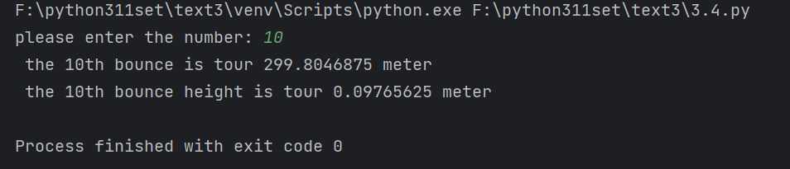

5. 编程解决Hanoi塔问题。
Hanoi塔问题的描述是：有3个底座（分别标记为A、B和C）各有一根针，A座的针上已从下往上从大到小依次叠放了64个（简单起见用3个盘子表示）大小不同的盘子，要求将A座针上的盘子全部搬到C座的针上。在搬运过程中可以借助于B座的针，每次只能搬一个盘子，任何时候每根针上的盘子都必须保持大盘子在下小盘子在上的叠放顺序。
A
B
C

编写自定义函数hanoi(a,b,c,n)显示出盘子的搬运过程，a、b、c代表三个底座，n表示盘子的数量。如 a->b表示从a搬到b。

#i:第一个柱子
#j:第二个柱子
#k:第三个柱子
def Han_No_Ta(n, i, j, k):
if (n == 1):
print(i, "->", k)
return
Han_No_Ta(n - 1, i, k, j)
Han_No_Ta(1, i, j, k)
Han_No_Ta(n - 1, j, i, k)

Han_No_Ta(3, "1", "2", "3")

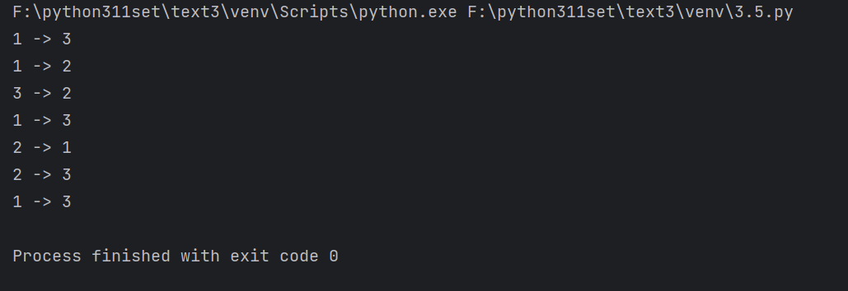

四、实验小结（包括问题和解决方法、心得体会等）
1.学习如何自定义函数并能够调用，包括函数的递归实现
2.明白如何梳理出程序的内在逻辑并用算法实现
3.报错后注意观察是否代码对齐问题
五、指导教师评语

成 绩 |  |  | 批阅人 |  |  |  |  | 日 期

